Benodigdheden: fietspomp met drukmeter
Stap  1 | 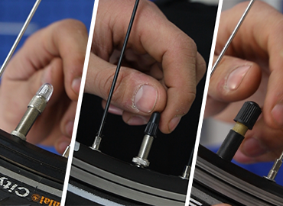 | Haal eerst de ventieldop van het ventiel.
stap  2 | 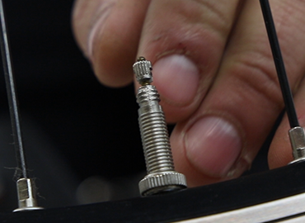 | Draai het ventiel open. (indien een frans ventiel) 3 toertjes naar links ( gelijk een waterfles opendraaien)
stap  3 | 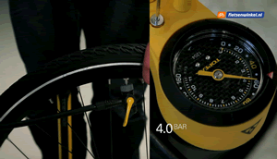 | Bevestig de pompkop op het ventiel. Gebruik de grote opening bij het Autoventiel om de band op te pompen. Bij het Hollands en Frans ventiel gebruik je de kleine opening. Pomp tot de gewenste bandenspanning is bereikt. Voor de meeste stadsfietsen is dit ongeveer 4 bar. Let op!: de maximale bandenspanning staat altijd op de zijkant van de band. Pomp een band nooit harder op dan toegestaan!
stap  4 | 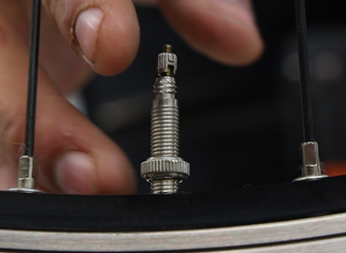 | Draai het ventiel weer dicht. Draai ook de velgmoer vast als deze los zit.
stap  5 | 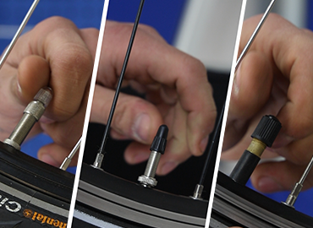 | Draai nu het ventieldop weer op het ventiel en je bent klaar. Nu is je band opgepompt!  Heb je een Frans ventiel, draai deze dan weer dicht. Draai ook eventueel de velgmoer vast als deze los zit.

Aanvullende tips
Controleer regelmatig de bandenspanning van je fiets om lekke banden te voorkomen, maar ook om zo makkelijk mogelijk te kunnen fietsen. De juiste bandenspanning zorgt ervoor dat je fietsbanden optimaal presteren. Er zijn verschillende banden (ventielen) en pompen en deze moeten op elkaar passen om er lucht in of uit te krijgen. De meeste moderne fietspompen zijn geschikt om zonder verloopnippels verschillende ventielen op te pompen.

Hoe weet ik wat past?
Er zijn 3 soorten ventielen die voorkomen op fietsen. De plaatjes hieronder helpen om ze te identificeren en om te leren hoe ze heten:
Hollands ventiel Auto ventiel Frans ventiel
